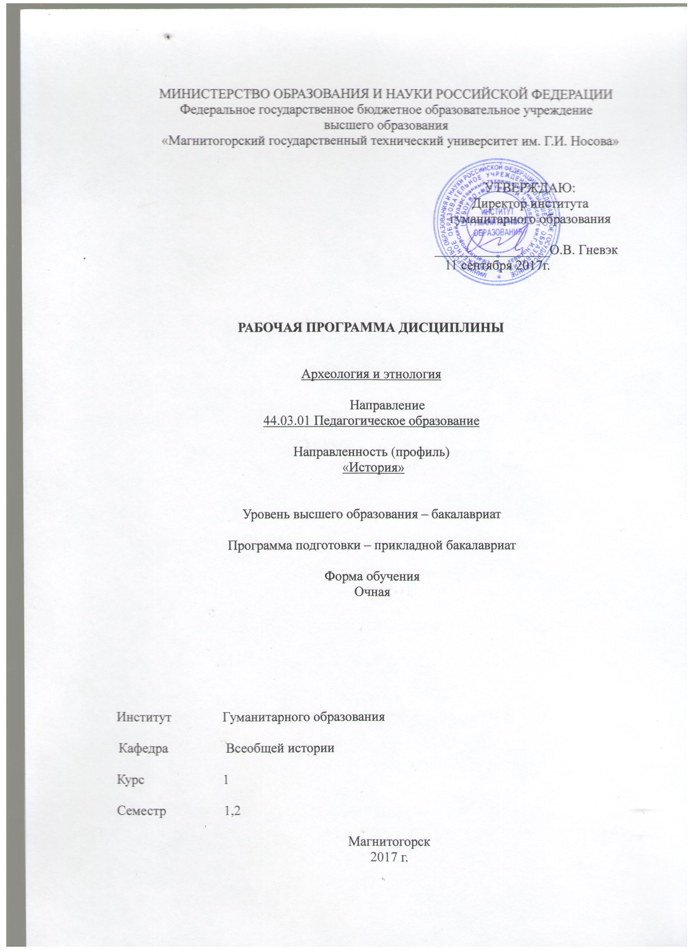
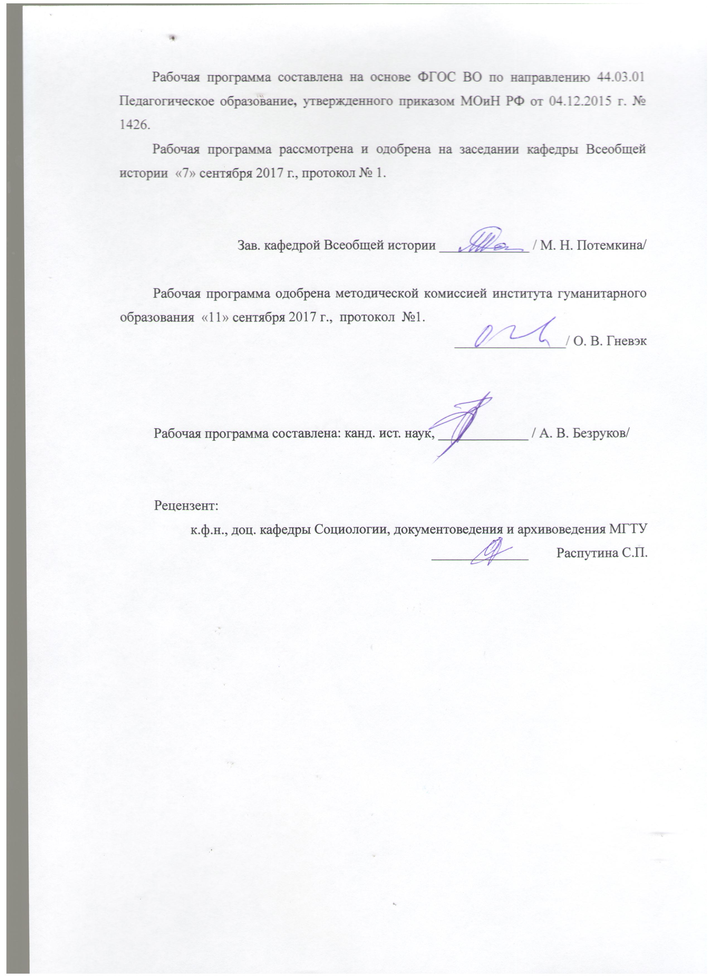
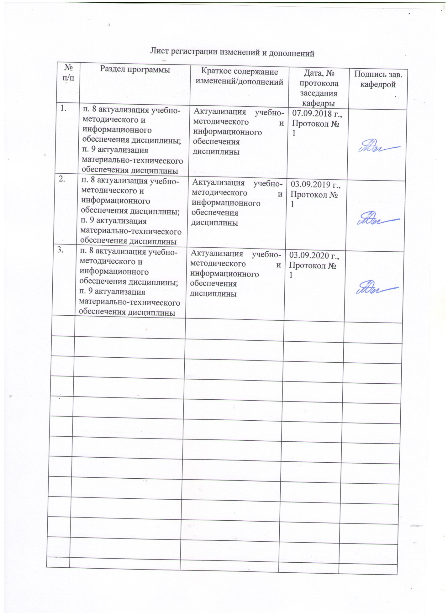
1. Цель и задачи освоения дисциплины
Целью освоения дисциплины Б1.В.ОД.9 «Археология и этнология» является формирование у студентов комплексного представления об историко-археологическом и этнографическом своеобразии различных регионов мира, формирование целостного представления и системы знаний о генезисе, специфике и закономерностях появления человека, изложение конкретного материала, связанного с деятельностью человека и формированием различных этнических групп, наций и рас; ознакомление с развитием материального производства и духовной культуры, начиная с глубокой древности и по настоящий период включительно на основе археологических и этнографических источников. Необходимым также является формирование общекультурных и профессиональных компетенций в соответствии с требованиями ФГОС ВО по направлению 44.03.01 Педагогическое образование, профиль «История»
Задачи освоения дисциплины «Археология и этнология»:
- ввести студентов в проблемное поле современных актуальных проблем археологии и этнологии;
- сформировать представление о целостном пространстве археологических культур и этнографических материалов;
- дать целостную картину археологической и этнической истории различных регионов мира на основе археологической периодизации и этнографической классификации народов;
- научить системному анализу археологических и этнографических источников;
- Дать представление о многообразии культур и народов планеты, а также толерантности и умения общаться в полиэтничной среде;
- сформировать активную гражданскую позицию и патриотизм.

2 Место дисциплины в структуре образовательной программы подготовки бакалавра
Дисциплина «Археология и этнология» входит в гуманитарный, социальный и экономический цикл и относится к вариативной части базовых дисциплин Б1.В.ОД.9 образовательной программы по направлению 44.03.01 Педагогическое образование Профиль «История».
Приступая к изучению дисциплины, студент должен обладать знаниями об основных этапах и ключевых событиях всемирной и отечественной истории, умениями аргументировано высказывать свою точку зрения, делать выводы, владеть навыками поиска и отбора нужной исторической информации и приемами самостоятельной работы с учебной литературой. Данные знания, умения, навыки должны быть сформированы у студентов первого курса при изучении дисциплин: «История древнего мира». В свою очередь, изучение курса «Археология и этнология» необходимо для последующего изучения таких гуманитарных дисциплин, как «История культуры России до ХХ в.», «История южных и западных славян», «Археология Урала и Поволжья».
3 Компетенции обучающегося, формируемые в результате освоения
дисциплины и планируемые результаты обучения
Дисциплина «Археология и этнология» формирует следующие общекультурные и профессиональные компетенции:
Структурный элемент  компетенции | Уровень освоения компетенций
Структурный элемент  компетенции | Пороговый  уровень | Средний  уровень | Высокий  уровень
ОК 5- способностью работать в команде, толерантно воспринимать социальные, культурные и личностные различия
Знать: | Современные практические и теоретически достижения наук | Современные практические и теоретически достижения наук с учётом культурных и личностных различий | Хронологию, процессы, явления, события и персоналии отдельных этапов становления наук, принципам толерантности.
Уметь: | Использовать знания об основных тенденциях развития археологии и этнологии в смежных исторических дисциплинах. | Использовать знания об основных положениях развития наук в организации учебного процесса. | Использовать знания об основных положениях наук в преподавании профильных дисциплин и организации научного коллектива.
Владеть навыками: | Профессиональным языком при преподавании дисциплин, связанных с археологией и этнологией. | Профессиональным языком, навыками анализа этапов развития наук при преподавании исторических дисциплин. | Профессиональным языком, навыками анализа истории археологии и преподавании исторических дисциплин в различных образовательных коллективах.
ПК-1 готовностью реализовывать образовательные программы по учебному предмету в соответствии с требованиями образовательных стандартов
Знать: | Методы современных исследований в соответствии с требованиями образовательных стандартов. | Современные методы и приёмы в контексте археологических и этнографических исследований. | Методы проектирования и осуществления междисциплинарных комплексных исследований на основе целостного системного научного мировоззрения с использованием знаний в области
Уметь: | Проектировать комплексный подход в исследованиях | Проектировать комплексный подход в исследованиях, связанных с объектом и предметом археологии и этнографии | Проектировать и осуществлять междисциплинарные комплексные исследования на основе целостного системного научного мировоззрения с использованием данных археологии и этнографии
Владеть навыками: | Проектирования и осуществления комплексных исследований в области истории и философии науки. | Проектирования и осуществления междисциплинарных комплексных исследований в области истории археологии и этнологии | Проектирования и осуществления междисциплинарных комплексных исследований в области истории и философии науки на основе междисциплинарных комплексных подходов.
ПК-13 способностью разрабатывать и реализовывать культурно-просветительские программы
Знать: | Основные функции и принципы формирования культурных потребностей различных социальных групп. | Современные методы и приёмы популяризации научных знаний Основные функции историко-культурных и историко-краеведческих организаций и учреждений (архивы, музеи) по направлению археологии и этнологии | Разнообразные виды проектной деятельности историко-археологических и историко-этнографических организаций и учреждений (архивы, музеи).
Уметь: | Реализовывать историко-археологические и этнографические проекты | Создавать историко-археологические и этнографические проекты на региональном уровне. | Создавать и реализовывать историко-археологические и этнографические проекты на региональном уровне с учётом современного состоянии науки.
Владеть навыками: | способностью к осуществлению историко-археологических и этнографических функций в организации деятельности организаций и учреждений (архивы, музеи) | способностью к осуществлению историко-археологических и этнографических функций в организации деятельности организаций и учреждений (архивы, музеи) | В целом организаторскими и способностью к осуществлению историко-археологических и этнографических функций в организации деятельности организаций и учреждений (архивы, музеи)

4 Структура и содержание дисциплины
Общая трудоемкость дисциплины составляет 6 единиц, 216 часов:
– аудиторная работа – 102 часа;
– самостоятельная работа – 42 часов;

Раздел/ тема  дисциплины | Семестр | Виды учебной работы,  включая самостоятельную работу студентов и  трудоемкость (в часах) |  |  |  | Формы текущего и  промежуточного  контроля успеваемости | Код и структурный  элемент  компетенции
Раздел/ тема  дисциплины | Семестр | лекции | практич. Занятия | самост.  Раб. | Др. виды работы | Формы текущего и  промежуточного  контроля успеваемости | Код и структурный  элемент  компетенции
1.Раздел  Каменный век | 1 | 2 | 2 |  |  | Работа на семинарах, выполнение самостоятельной работы | ОК-5 зув, ПК-1, 13 зув
1.1. Палеолит | 1 | 2 | 2 | 4 |  | Работа на семинарах, выполнение самостоятельной работы | ОК-5 зув, ПК-1, 13 зув
1.2. Мезолит. Неолит. | 1 |  | 4 | 4 |  | Работа на семинарах, выполнение самостоятельной работы | ОК-5 зув, ПК-1, 13 зув
Итого по разделу | 1 | 4 | 8 | 8
2. Раздел  Эпоха палеометалла | 1 | 2 | 2 | 2 |  | Работа на семинарах, выполнение самостоятельной работы | ОК-5 зув, ПК-1, 13 зув
2.1. Энеолит | 1 | 2 | 2 | 2 |  | Работа на семинарах, выполнение самостоятельной работы | ОК-5 зув, ПК-1, 13 зув
2.2. Бронзовый век | 1 |  | 4 | 4 |  | Работа на семинарах, выполнение самостоятельной работы | ОК-5 зув, ПК-1, 13 зув
Итого по разделу | 1 | 4 | 8 | 8
3. Раздел  Железный век | 1 | 2 | 4 |  |  | Работа на семинарах, выполнение самостоятельной работы | ОК-5 зув, ПК-1, 13 зув
3.1. Археологические культуры раннего железного века | 1 | 2 | 2 | 4 |  | Работа на семинарах, выполнение самостоятельной работы | ОК-5 зув, ПК-1, 13 зув
3.2. Археологические культуры позднего железного века | 1 |  | 2 | 4 |  | Работа на семинарах, выполнение самостоятельной работы | ОК-5 зув, ПК-1, 13 зув
Итого по разделу | 1 | 4 | 8 | 8
4. Раздел  Великое переселение народов, эпоха раннего средневековья | 1 | 2 |  |  |  |  | ОК-5 зув, ПК-1, 13 зув
4.1. Великое переселение народов по данным археологических источников | 1 | 2 | 6 | 6 |  | Работа на семинарах, выполнение самостоятельной работы | ОК-5 зув, ПК-1, 13 зув
4.2. Степи Евразии в эпоху раннего средневековья | 1 | 2 | 6 | 6 |  | Работа на семинарах, выполнение самостоятельной работы | ОК-5 зув, ПК-1, 13 зув
Итого по разделу | 1 | 6 | 12 | 12
ИТОГО |  | 18 | 36 | 36 | 36 | экзамен
Объект и Предметная область этнологии, социальные функции и понятийный аппарат | 2 | 2 | 4 | 2 |  | Работа на семинарах, выполнение самостоятельной работы | ОК-5 зув, ПК-1, 13 зув
История этнологии. |  | 2 | 4 |  |  | Работа на семинарах, выполнение самостоятельной работы | ОК-5 зув, ПК-1, 13 зув
Этнологическая школа в России |  | 2 | 4 |  |  | Работа на семинарах, выполнение самостоятельной работы | ОК-5 зув, ПК-1, 13 зув
Этнологические методы исследования |  | 2 | 4 |  |  | Работа на семинарах, выполнение самостоятельной работы | ОК-5 зув, ПК-1, 13 зув
Принципы лингвистической этнографической Классификации народов мира |  | 2 | 4 |  |  | Работа на семинарах, выполнение самостоятельной работы | ОК-5 зув, ПК-1, 13 зув
Принципы этнографической хозяйственно-культурной классификации народов мира |  | 2 | 4 | 2 |  | Работа на семинарах, выполнение самостоятельной работы | ОК-5 зув, ПК-1, 13 зув
Этнографические особенности культуры народов мира |  | 2 | 4 | 2 |  | Работа на семинарах, выполнение самостоятельной работы | ОК-5 зув, ПК-1, 13 зув
Прикладная этнология. |  | 2 | 4 | 2 |  | Работа на семинарах, выполнение самостоятельной работы | ОК-5 зув, ПК-1, 13 зув
ИТОГО |  | 16 | 32 | 6 | 36 | экзамен

5 Образовательные и информационные технологии
В ходе преподавания учебной дисциплины «Археология и этнология» используются следующие образовательные и информационные технологии:
- лекционные занятия (в том числе, с использованием ЭОР);
- семинарские занятия;
- консультации;
- учебные дискуссии;
- эвристические (сократические) беседы;
- педагогические игры;
- тестирование;
- представление результатов самостоятельной работы студентов в форме мультимедиа-презентации;
- кинолекторий.
Лекция – один из основных видов аудиторных занятий, представляющий собой систематическое, последовательное устное изложение преподавателем учебной информации, направленный на приобретение студентами новых знаний.
Семинар – особая форма учебно-теоретических занятий, которая служит дополнением к лекционному курсу и посвящена детальному изучению отдельной темы.
Консультация – индивидуальное общение преподавателя со студентом, руководство его деятельностью с целью передачи опыта, углубления теоретических и фактических знаний, приобретенных обучающимися на лекциях, семинарах, в результате самостоятельной работы.
Среди образовательных технологий заметную роль играет учебная дискуссия.
Дискуссия:
- способ организации совместной деятельности с целью интенсификации процесса принятия решения в группе;
- метод активного обучения, основанный на публичном обсуждении проблемы, цель которого выяснение и сопоставление идей, суждений, различных точек зрения, нахождение правильного решения спорного вопроса;
- метод обучения, повышающий интенсивность и эффективность процесса восприятия за счет активного включения обучаемых в коллективный поиск истины.
Дискуссия диалогична по своей сути и как форма организации обучения, и как способ работы с содержанием учебного материала. Учебная дискуссия развивает критическое мышление, помогает студентам разобраться в каждой пройденной теме, снять все возникшие вопросы и сложности понимания, более глубоко освоить некоторые аспекты. Чрезвычайно значим «сопутствующий результат» учебной дискуссии – формирование коммуникативной и дискуссионной культуры.
В рамках преподавания дисциплины «Археология и этнология» применимы следующие формы дискуссии:
1. Круглый стол - беседа, в которой «на равных» участвует небольшая группа студентов (обычно около 5 человек), во время которой происходит обмен мнениями, как между ними, так и с остальной аудиторией.
2. Заседание экспертной группы («панельная дискуссия»), на котором обсуждается намеченная проблема всеми участниками группы (4-6 участников с заранее назначенным председателем), а затем они излагают свои позиции всей аудитории.
3. Форум – обсуждение, сходное с заседанием экспертной группы, в ходе которого эта группа вступает в обмен мнениями с аудиторией.
4. Симпозиум – более формализованное обсуждение, в ходе которого участники выступают с сообщениями, представляющими их точки зрения, после чего отвечают на вопросы аудитории.
5. Дебаты – явно формализованное обсуждение, построенное на основе заранее фиксированных выступлений участников – представителей двух противостоящих, соперничающих команд (групп), – и опровержений.
6. Техника аквариума – особый вариант организации обсуждения, при котором после непродолжительного группового обмена мнениями по одному представителю от команды участвуют в публичной дискуссии. Члены команды могут помогать своему представителю советами, передаваемыми в записках или во время тайм-аута.
7. Мозговой штурм – обсуждение, при котором участникам предлагают высказывать как можно большее количество вариантов решения, в том числе самых фантастичных. Затем из общего числа высказанных идей отбирают наиболее удачные, которые могут быть использованы на практике.
Элементы дискуссии целесообразно использовать в процессе изучения каждой темы дисциплины «Археология и этнология».
Одной из эффективных технологий работы со студентами является эвристическая (сократическая) беседа, зачастую характеризуемая как один из типов дискуссии.
Эвристическая беседа – это вопросно-ответная форма обучения, когда преподаватель вместо сообщения студентам готовых знаний заставляет их прийти к новым понятиям и выводам. Осуществляется это путем правильно поставленных вопросов со стороны преподавателя и привлечения студентами своего опыта, имеющихся знаний и наблюдений. Характерной особенностью такой беседы является выдвижение проблемы, которая требует решения.
Эвристическая беседа выполняет такие задачи как получение глубоких и прочных знаний, побуждение к установке связей и закономерностей, способствует проникновению в сущность материала, помогает найти в нем причинно-следственные связи, опровергнуть ошибочные суждения и обосновать свои, подходить к фактам критически. При этом она развивает высокую активность студентов, формирует познавательную самостоятельность.
Сократическая беседа позволяет студентам развивать и оценивать особенности своей логики; размышлять о предмете разговора и разбираться в нем; создавать и предлагать свои идеи, возникающие спонтанно или на основании услышанного на занятиях; помогает приходить к решению проблемы через собственную аргументацию; настраивает обучаемых на точность, ясность и релевантность своих высказываний. Эвристическая беседа заставляет преподавателя интересоваться тем, о чем думают и говорят обучаемые (в контексте данной темы), что они подразумевают, насколько это важно для них, как это соотносится с их убеждениями, как можно оценить их рассуждения с точки зрения истинности.
В рамках преподавания дисциплины «Археология и этнология» применимы следующие типы сократической беседы: спонтанная, исследовательская, центрирования на теме.
Одной из технологий обучения, обеспечивающей активность студентов, являются педагогические игры, которые классифицируются на:
- предметные;
- сюжетные;
- ролевые;
- деловые;
- имитационные;
- драматизация.
Практически все виды педагогических игр используются в системе высшего профессионального образования, в том числе для успешного освоения дисциплины «Археология и этнология».
, но в большей степени – ролевые игры.
Мультимедиа-презентация результатов самостоятельной работы студентов - самостоятельное исследование студентом выбранного им вопроса, аспекта изучаемой проблемы и предоставление результатов в виде мультимедиа-презентации, использующей иллюстративный материал, схемы, графики, таблицы.

6 Учебно-методическое обеспечение самостоятельной работы студентов
Раздел/ тема  дисциплины | Вид самостоятельной  работы | Кол-во  часов | Формы контроля
Археология и археологическая периодизация | Подготовка к семинарскому занятию, выполнение заданий на образовательном портале | 30 | Устный опрос, проверка письменных работ
Эпоха палеометалла | Подготовка к семинарскому занятию, выполнение заданий на образовательном портале | 29 | Устный опрос, проверка письменных работ
 | Подготовка к семинарскому занятию, выполнение заданий на образовательном портале | 4 | Устный опрос, проверка письменных работ
 | Подготовка к семинарскому занятию, выполнение заданий на образовательном портале | 4 | Устный опрос, проверка письменных работ
1.1. Палеолит | Подготовка к семинарскому занятию, выполнение заданий на образовательном портале | 4 | Устный опрос, проверка письменных работ
1.2. Мезолит. Неолит. | Подготовка к семинарскому занятию, выполнение заданий на образовательном портале | 4 | Устный опрос, проверка письменных работ
2.1. Энеолит | Подготовка к семинарскому занятию, выполнение заданий на образовательном портале | 4 | Устный опрос, проверка письменных работ
2.2. Бронзовый век. | Подготовка к семинарскому занятию, выполнение заданий на образовательном портале | 4 | Устный опрос, проверка письменных работ
3.1. Археологические культуры раннего железного века | Подготовка к семинарскому занятию, выполнение заданий на образовательном портале | 4 | Устный опрос, проверка письменных работ
3.2. Археологические культуры позднего железного века | Подготовка к семинарскому занятию, выполнение заданий на образовательном портале | 4 | Устный опрос, проверка письменных работ
4.1. Великое переселение народов по данным археологических источников | Подготовка к семинарскому занятию, выполнение заданий на образовательном портале | 6 | Устный опрос, проверка письменных работ
4.2. Степи Евразии в эпоху раннего средневековья | Подготовка к семинарскому занятию, выполнение заданий на образовательном портале | 6 | Устный опрос, проверка письменных работ
Подготовка к экзамену |  | 36 | экзамен
Принципы этнографической хозяйственно-культурной классификации народов мира | Подготовка к семинарскому занятию, выполнение заданий на образовательном портале | 2 | Устный опрос, проверка письменных работ
Этнографические особенности культуры народов мира | Подготовка к семинарскому занятию, выполнение заданий на образовательном портале | 2 | Устный опрос, проверка письменных работ
Прикладная этнология. | Подготовка к семинарскому занятию, выполнение заданий на образовательном портале | 2 | Устный опрос, проверка письменных работ
Подготовка к экзамену |  | 36 | экзамен

Перечень тем для подготовки к семинарским занятиям
По дисциплине «Археология и этнология»

- Палеолит: проблема антропогенеза.
- Культурные провинции позднего палеолита.
- Мезолит послеледниковой зоны Восточной Европы.
- Искусство эпохи мезолита.
- Изменения в технике обработки камня в каменном веке.
- «Неолитическая революция»: Причины и содержание
- Культуры «производящего» неолита.
- Энеолит: важнейшие технические открытия.
- Дальнейшая трансформация культур с производящим типом экономики.
- Бронзовый век: природа и климат, и их влияние на жизнь людей.
- Сеймино-турбинский феномен: история изучения.
12.Аркаим: научный и культурно-политический феномен.
13. Андроновская КИО: феномен евразийских степей.
14. Эпоха железа как новый культурно-исторический период истории человечества.
15. Античные государства Северного Причерноморья.
16. Культуры скифо-сибирского мира.
17. Научные истоки эволюционной теории в этнологии.
18. Развитие зарубежной этнологии в XX в.
19. Формирование и развитие отечественной этнологии в середине XIX–нач. XX в.
20. Концепции этноса (инструментальная, инструментальная, пассионарная концепция этноса Л.Н.Гумилева, дуалистическая концепция этноса Ю.В.Бромлея, информационная концепция этноса, системно-статичтисеская кампаративисткая концепция этноса, этногеографическая концепция этноса и ее основные принципы: примордиализм, непотизм, рецепроктность).
21. Антропологическая классификация народов мира в этнологии (основные принципы антропологической классификации народов мира. Этнос и раса. Очаги антропогенеза. Очаги этногенеза. Расовые признаки и их проявления у разных народов мира. Концепция расы в антропологии. Процесс антропогенеза. Процесс расогенеза).
Лингвистическая классификация народов мира (основные принципы лингвистической классификации народов мира. Этнос и язык. Основные концепции формирования языковых семей народов мира: концепция « языковой непрерывности С.П.Толстова, «ностратическая» теория Иллич-Свитыча-Николаева, «эйкуменическая» концепция формирования языковых семей, концепция формирования языковой урало-алтайской семьи А.М.Кастрена).
Хозяйственно-культурная классификация народов мира (идея культурного ареала, принципы хозяйственно- культурной классификации народов мира, очаги присваивающего и производящего хозяйства народов мира)
22. История этнологической науки (эволюционизм в этнологии и его основные положения, американская историческая школа Ф.Боаса и ее влияние на развитие этнологии, этнопсихологическая школа, функциональное направление в этнологии, постмодернизм в этнологии, школы русской этнологии).
Прикладная этнология (этнос и этничность. Современные этнические образы этноса, этнические процессы в современном мира причины этнических конфликтов, динамика развития и типология этнических конфликтов, формы и способы урегулирования межнациональных конфликтов, этнические стереотипы)
23. Этнологические источники и методы в этнологии (Л. Леви-Брюль и его концепция традиционного мышления, К.Леви-Строс о первобытной культуре, М.Коул и Скрибнер о связи мышления и культуры, М. Мид. Культура и мир детства, теория культуры Л.Уайта, обряд и ритуал в системе знаковых средств культуры,)
24. Народы России (этническая история, антропологическая характеристика, этногенез коренного населения, миграционные процессы, древность населения и ранняя этническая история, ископаемые находки, разнообразие хозяйственно культурных типов, обрядовая жизнь, системы ценностей предпочтений в культуре, религиозные особенности)
25. Народы Америки (этническая история, антропологическая характеристика, американские монголоиды, этногенез коренного населения, миграционные процессы, древность населения и ранняя этническая история, ископаемые находки, разнообразие хозяйственно культурных типов, обрядовая жизнь, системы ценностей предпочтений в культуре, религиозные особенности, диалог культур, пространство эско-алеутского культурного мира, мира индейцев Прерий, индейцев пуэбло, коренного населения Большого бассейна США, особенности культуры центрально-американских индейцев, два мира Южной Америки: мир андской цивилизации и мир культуры индейцев Амазонии )
26. Народы Австралии и Океании (этническая история, антропологическая характеристика, этногенез коренного населения, миграционные процессы, древность населения и ранняя этническая история, ископаемые находки, разнообразие хозяйственно культурных типов, обрядовая жизнь, системы ценностей предпочтений в культуре, религиозные особенности, мир австралийских аборигенов: чуринги, интичума, бумеранг, тотемный центр, наскальное искусство. Коренное население о-ва Пасха, культура населения Меланезии и Макронезии, тасманийская проблема).
27. Народы Евразии (этническая история, антропологическая характеристика, этногенез коренного населения, миграционные процессы, древность населения и ранняя этническая история, ископаемые находки, разнообразие хозяйственно культурных типов, обрядовая жизнь, системы ценностей предпочтений в культуре, религиозные особенности, народы Восточной и Западной Европы, особенности этнокультурного развития, коренное население Евразии)
28. Народы Африки (этническая история, антропологическая характеристика, этногенез коренного населения, миграционные процессы, древность населения и ранняя этническая история, ископаемые находки, разнообразие хозяйственно культурных типов, обрядовая жизнь, системы ценностей предпочтений в культуре, религиозные особенности, этнокультурные особенности населения народов, живущих севернее и южнее Сахары).

Методические рекомендации для подготовки к семинару
Семинар – особая форма учебно-теоретических занятий, которая служит дополнением к лекционному курсу и посвящена детальному изучению отдельной темы.
На семинаре от студента требуется активное участие в обсуждении вынесенных на рассмотрение проблем. Роль преподавателя на семинаре – помочь правильно построить обсуждение.
К семинарским занятиям необходимо тщательно готовиться. Студент заранее знакомится с планом семинарского занятия и литературой, рекомендуемой для изучения данной темы. При подготовке к традиционному семинару необходимо внимательно прочитать материал, данный преподавателем по этой теме на лекции; изучить рекомендованную литературу, делая при этом выписки (закладки), которые понадобятся при обсуждении на семинаре. После семинара рекомендуется резюмировать окончательный ответ на вопросы, которые были рассмотрены и проанализированы.
Примерный перечень вопросов для самостоятельной работы
1. Природно-климатические изменения в мезолите, их причины, характер протекания и влияние на жизнь мезолитических общин на территории России.
2. Культуры производящего неолита, их содержание и специфика на территории Юга России.
3. Искусство эпохи палеолита.
4. Культуры производящего неолита степной полосы, их содержание и специфика.
5. Культурно-исторические общности степной полосы России эпохи бронзы, истоки их формирования и исторические судьбы.
6.Степи европейской части России в эпоху позднего железного века и раннего средневековья.
7. Данные письменных источников и интерпретация археологических материалов.
8. Скифо-сибирский мир. Истоки, общая характеристика.
9. Этнографические сведения в древнерусских летописях.
10. Научная деятельность В.И. Даля.
11.Научная деятельность Н.И. Надеждина.
12.Литературное наследие Н.Н. Миклухо-Маклая.

Тесты для самопроверки
Образец теста (текущий контроль)
Тест по теме: «Эпоха палеометалла степной части территории современной России»
1. Какие типы археологических памятников представляют наибольшую ценность при изучении кочевнических культур?
А. городища;
Б. стоянки;
В. погребения
Г. поселения
2. В каких веках возникают племенные союзы готов и аланов?
А. 2- 1 вв. до н. э.
Б. 1 в. до н. э. – 1 в. н. э.
В. 2-3 вв. до н. э.
Г. 3-4 вв. до н. э.
3. Назовите город, на территории которого находится Салтовский могильник.
А. Воронеж
Б.Саратов
В. Харьков
Г.Астрахань
4. Назовите столицу Великой Болгарии
А. Семендер.
Б. Саркел
В. Беленджер.
Г. Фанагория
5. Когда возник город Саркел.
А. В конце 10 в
Б В начале 10 в.
В. В конце 9 в.
Г. В середине 9 в.
6. Какое городище является бывшими развалинами города Саркел.
А. Маяцкое
Б. Цимлянское
В. Дмитревское
Г. Салтовское.
7. Основная форма ведения хозяйства в Хазарском каганате.
А. Земледелие.
Б. Ремесленное производство.
В. Кочевое скотоводство.
Г. Садоводство.
8. Какие находки являются самыми распространенными в могилах кочевников 10-13 вв.
А. Удила (остатки сбруи).
Б. Керамика.
В. Доспехи
Г. Орудия труда
9. Какой из этих городов не являлся столицей Хазарского каганата?
А. Саркел
Б. Итиль
В. Семендер
Г. Фанагория

Образец теста (текущий контроль)
1.Назовите основные сочинения Э. Тэйлора
2. К какому направлению/школе в этнологии принадлежал Фритц Гребнер
3. Теоретические основы функционализма были сформулированы: Д. Леббоком, Ю. Липпертом, Ш. Летурно, Р.Турнвальдом, Б. Малиновским, А. Редклифф-Брауном. (вычеркнуть несоответствия)
4. Направление структурной антропологии было создано:
а) К.Леви-Стросом
б) Л.Леви-Брюлем
в) Р.Якобсоном
5. Какая идея/концепция определяет возникновение тотемистических представлений согласно З. Фрейду
6. К какому направлению/школе в этнологии принадлежала Рут Бенедикт(1887-1948)
7. Кто является автором концепции « благородного дикаря»
8. Схема классификации «антропологических» наук, включающая этнологию, была принята во Франции в …
9. Исторический манифест материализма «Происхождение семьи, частной собственности и государства» был написан Ф. Энгельсом в результате знакомства с книгой…
10. Теорию географического детерминизма сформулировал французский просветитель 18 века …
11. В завершенном виде концепция диффузионизма была представлена работами ряда европейских исследователей, среди них: Эрик Норденшельд, Кай Биркет Смит, Кларк Уислер, Графтон Элиот Смит, Уильям Риверс, Генрих Шурц, Оскар Пешель, Адольф Бастиан. (вычеркнуть несоответствия)
12. Для определения военной угрозы со стороны кочевников королем Франции Людовиком 9 был послан в ставку великого хана…
а) минорит Гильом Рубрук
б) францисканец Плано Карпини
в) генуэзец Марко Поло
13. Теорию «понимающей социологии» создал:
а) М.Планк
б) М.Мосс
в) М.Вебер
14. Термин «этнология» был предложен…
а) Жан-Жаком Ампером
б) Жан-Жаком Руссо
в) Иоганном Зоммером
15. Направление неоэволюционизма было представлено творчеством …. (назвать имена)
16. Школа исторической этнологии представлена творчеством: М. Мооса, А. Кребера, Ф. Боаса, М. Мид, А. Кардинера, М. Херсковиц , Ф. Гребнера, Э. Тейлора, (вычеркнуть несоответствия)
17. Первое Этнологическое общество было открыто в Париже в … году
18. Назовите выдающихся представителей эволюционного направления в этнологии….
19. Когда и кем была написана первая сводная работа о народах России «Лексикон Российский».
20. Кто и когда задал вопрос: «Откуда есть и пошла русская земля?»
21. П.Я. Чаадаев, А. И. Герцен, А.И.Гончаров, И.С.Тургенев принадлежали к направлению…
22. Кто был автором записок « О размножении и сохранении российского народа»
23. В составе «Великой Северной экспедиции» Степан Крашенинников занимался описанием:
а) Чукотки
б) Камчатки
в) Индигирки
24. Что это – «Портфели Миллера»
25. Чем второе издание 1799 г. сочинения Георги «Описание всех в Российском государстве обитающих народов» отличалось от первого издания 1776-1780 гг.
26. Чем знаменит Григорий Новицкий
27. Кто поставил задачу - «Знать свое отечество во всех его пределах»; «знать промыслы граждан и подвластных народов, знать обычаи их, веру, содержание и в чем состоят богатства их»
28. Когда было создано Русское императорское географическое общество
29. К какому направлению в этнографии принадлежал Николай Николаевич Миклухо- Маклай (1846-1888)
30. В 1888 г. была опубликована лекция В. Соловьева на тему: «….» (указать название лекции)

Образец диагностической работы (промежуточная аттестация)
1. Укажите этапы истории изучения археологических памятников на территории Юга России. Дайте общую характеристику одного из них.
2. Какие наиболее дискуссионные проблемы на сегодняшний день касаются вопроса этнической истории славянских народов?
3. Представьте общую картину археологических открытий на территории Евразии за последние два десятилетия. Приведите конкретные факты.
4. К погребениям какого народа относится Больше-Тиганский могильник?
1. Венгры
2. Хазары
3. Половцы
4. Печенеги
5. Официальная религия Хазарского каганата
1. Иудаизм
2. Ислам
3. Буддизм
4. Христианство
6. Какой климат соответствует бронзовому веку?
1) Сухой и сравнительно теплый суббореальный
2) Влажный и сравнительно теплый суббореальный
3) Холодный и влажный, континентальный
4) Умеренно континентальный
7. Бронзовый век соответствует 4 этапу развития металлургии, а именно:
1) Появление медных орудий, но еще преобладают каменные.
2) Появление медных орудий, но еще преобладают каменные и деревянные.
3) Появление сплавов на медной основе.
4) В равном соотношении каменные и медные орудия труда.
8 Для изготовления объемных предметов в Бронзовый век делали:
1) Каменные формы
2) Литейные формы
3) Каменные и литейные формы
4) Бронзовые формы.

7. Оценочные средства для проведения промежуточной аттестации
Вопросы к экзамену:
1. Предмет и задачи археологической науки.
2. Археологические источники. Понятийный аппарат науки.
3. Проблема датирования в археологии и пути ее решения.
4. Археологическая периодизация и хронология.
5. Современные методы археологических исследований.
6. Периодизация и хронология палеолита.
7. Природно-климатические изменения в палеолите.
Человек и природа: проблема взаимоотношений.
8. Проблема заселения людьми Северной Евразии в палеолите
развитие камня в палеолите.
9. Хозяйственная жизнь людей в палеолите.
Региональные особенности.
10.Развитие техники обработки камня в палеолите.
11.Общество и духовный мир палеолитических людей.
12.Природно-климатические изменения в эпоху мезолита и
их влияние на жизнь людей.
13.Изменения в технике обработки камня в мезолите.
14.Природа и климат в неолите; их влияние на жизнь людей.
15.Проблема “неолитической революции”.
Формирование новых культурно- хозяйственных зон.
16.Культуры “присваивающего неолита”.
17.Культуры “производящего неолита”. Их содержание и специфика.
18.Основные технические открытия эпохи неолита.
19.Неолитическое искусство.
20.Открытие металлов.
21.Культуры «производящего» раннеземледельческого энеолита.
22.Степные энеолитические культуры древних животноводов.
23.Культуры “присваивающего” энеолита лесной полосы.
24.Общая характеристика эпохи энеолита.
25.Природа и климат эпохи бронзового века. Их влияние на общественную жизнь.
26.Бронзовый век Средней Азии. Пути развития.
27.Бронзовый век Кавказа и Закавказья.
28.Общая характеристика раннего железного века.
29.Степи между Уралом и Днепром в бронзовом веке.
30.Степи азиатской части России в бронзовом веке.
31.Древнейшие государства Средней Азии.
32.Древнейшие государства Кавказа и Закавказья.
33.Древние греческие колонии на побережье Черного и Азовского морей.
34.Культуры лесной полосы России в раннем железном веке.
35.Степи Евразии в раннем железном веке.
36.Степи азиатской части России в раннем железном веке.
37.Археология Древней Руси IX-XIII вв.
38.Археология Волжской Булгарии.
39.Археология Золотой Орды.
40.Русские города в XIV-XV вв. по данным археологии.
41.Этнология как наука и её место среди других культурологических дисциплин.
42.Предмет и методы этнологии.
43.Эволюционисткое направление в этнологии.
44.Диффузионизм его особенности и основоположники.
45.Социологическая школа в этнологии.
46.Новейшие концепции в этнологии.
47.Понятие «этноса», его структура и основные теории этноса.
48.Этногенез и его основные факторы.
49.Теория этногенеза Л.Н.Гумилёва.
50.Формы и типы инкультурации.
51.Этническая культура: её сущность и функции.
52.Природа этнических стереотипов и образов.
53.Специфика и особенности традиционного мышления.
54.Природа этнических конфликтов.
55.Языковая классификация этносов.
56.Хозяйственно-культурная классификация.
57.Религиозная классификация.
58.Предмет, задачи и методы этнопсихологии. Маргинальный статус и адаптивные реакции.
59.Особенности демографического поведения.
60.Мир в начале ХXI века: проблемы глобализации.

Методические рекомендации для подготовки к экзамену

Формой итогового контроля по дисциплине является экзамен. Для успешного прохождения экзамена студент должен в межсессионный период качественно подготовиться к семинарским занятиям, а на сессии, в ходе занятий продемонстрировать свои знания. Студенты, не показавшие знаний на семинарских, занятиях могут быть не допущены до экзамена и должны отчитаться в индивидуальном порядке. Подготовка к экзамену должна вестись в течение семестра. Залог успеха – в систематической работе. 3 – 5 дней, что даются для подготовки к экзамену, вполне достаточно, чтобы повторить пройденный материал. В отведённое время вы успеете перечитать один – два из рекомендованных учебников, активно пользуйтесь конспектами лекций и учебным пособиями.

Критерии оценки

Оценки «отлично» заслуживает студент, обнаруживший всестороннее, систематическое и глубокое знание учебно-программного материала, умение свободно выполнять задания, предусмотренные программой, усвоивший основную и знакомый с дополнительной литературой, рекомендованной программой. Как правило, оценка «отлично» выставляется студентам, усвоившим взаимосвязь основных понятий дисциплины в их значении для приобретаемой профессии, проявившим творческие способности в понимании, изложении и использовании учебно-программного материала.
Оценки «хорошо» заслуживает студент, обнаруживший полное знание учебно-программного материала, успешно выполняющий предусмотренные в программе задания, усвоивший основную литературу, рекомендованную в программе. Как правило, оценка «хорошо» выставляется студентам, показавшим систематический характер знаний по дисциплине и способным к их самостоятельному пополнению и обновлению в ходе дальнейшей учебной работы и профессиональной деятельности.
Оценки «удовлетворительно» заслуживает студент, обнаруживший знания основного учебно-программного материала в объеме, необходимом для дальнейшей учебы и предстоящей работы по специальности, справляющийся с выполнением заданий, предусмотренных программой, знакомый с основной литературой, рекомендованной программой. Как правило, оценка «удовлетворительно» выставляется студентам, допустившим погрешности в ответе на экзамене и при выполнении экзаменационных заданий, но обладающим необходимыми знаниями для их устранения под руководством преподавателя.
Оценка «неудовлетворительно» выставляется студенту, обнаружившему пробелы в знаниях основного учебно-программного материала, допустившему принципиальные ошибки в выполнении предусмотренных программой заданий. Как правило, оценка «неудовлетворительно» ставится студентам, которые не могут продолжить обучение или приступить к профессиональной деятельности по окончании вуза без дополнительных занятий по соответствующей дисциплине.

8 Учебно-методическое и информационное обеспечение дисциплины

а) Основная литература:

1. Мартынов, А. И. Археология: учебник для академического бакалавриата / А. И. Мартынов. — 9-е изд., перераб. и доп. — М.: Издательство Юрайт, 2017. — 367 с. — (Серия: Бакалавр. Академический курс). — ISBN 978-5-534-04537-6. – Режим доступа: https://urait.ru/bcode/431881
2.Этнология (этнография): учебник для академического бакалавриата / В. А. Козьмин [и др.]; под ред. В. А. Козьмина, В. С. Бузина. — М.: Издательство Юрайт, 2017. — 438 с. — (Серия: Бакалавр. Академический курс). — ISBN 978-5-534-00916-3. Режим доступа: https://urait.ru/bcode/432094
3. Клейн, Л. С. Александр Александрович Формозов (1928–2009). Послесловие [Электронный ресурс] / Л. С. Клейн, С. П. Щавелев. - - М.: Флинта, 2011. - 98с.–Режим доступа: http://znanium.com/catalog.php?bookinfo=405847 - ISBN 978-5-9765-1145-3.
4. Скрипкин, А. С. История отечественной археологии: учебное пособие для бакалавриата и магистратуры / А. С. Скрипкин. — М.: Издательство Юрайт, 2017. — 171 с. — (Серия: Университеты России). — ISBN 978-5-534-03557-5. Режим доступа: https://urait.ru/bcode/404227

б) Дополнительная литература:

1. Культурология [Электронный ресурс]: Учебное пособие / А. Л. Доброхотов, А. Т. Калинкин. – М.: ИНФРА-М: ИД ФОРУМ, 2010. - 480 с. – Режим доступа: http://znanium.com/catalog.php?bookinfo=187797 – ISBN 978-5-8199-0414-5.
2.Всемирная история в 2 ч. Часть 1. История древнего мира и средних веков : учебник для академического бакалавриата / Г. Н. Питулько, Ю. Н. Полохало, Е. С. Стецкевич, В. В. Шишкин ; под ред. Г. Н. Питулько. — М.: Издательство Юрайт, 2017. — 129 с. — (Серия: Бакалавр. Академический курс). — ISBN 978-5-534-01746-5. — Режим доступа: https://urait.ru/bcode/433478

в) Методические указания:
1.Безруков, А. В. Археология: учебно-методическое пособие / А. В. Безруков; МГТУ. - Магнитогорск: МГТУ, 2015. - 1 электрон. опт. диск (CD-ROM). - Загл. с титул. экрана. - URL: https://magtu.informsystema.ru/uploader/fileUpload?name=1420.pdf&show=dcatalogues/1/1123935/1420.pdf&view=true (дата обращения: 01.09.200). - Макрообъект. - Текст: электронный. - Сведения доступны также на CD-ROM.
2. Безруков, А. В. История Древней Греции: учебно-методическое пособие / А. В. Безруков. - Магнитогорск: МГТУ, 2015. - 1 электрон. опт. диск (CD-ROM). - Загл. с титул. экрана. - URL: https://magtu.informsystema.ru/uploader/fileUpload?name=1403.pdf&show=dcatalogues/1/1123916/1403.pdf&view=true (дата обращения: 01.09.2020). - Макрообъект. - Текст: электронный. - Сведения доступны также на CD-ROM.
3. Безруков, А. В. История Древнего Рима: учебно-методическое пособие / А. В. Безруков; МГТУ. - Магнитогорск: МГТУ, 2015. - 1 электрон. опт. диск (CD-ROM). - Загл. с титул. экрана. - URL: https://magtu.informsystema.ru/uploader/fileUpload?name=1414.pdf&show=dcatalogues/1/1123929/1414.pdf&view=true (дата обращения: 01.09.2020). - Макрообъект. - Текст: электронный. - Сведения доступны также на CD-ROM.

г) Программное обеспечение и Интернет-ресурсы:

Электронно-библиотечная система «Инфра-М». – Режим доступа: http://znanium.com/
Электронно-библиотечная система «Айбукс». – Режим доступа: http://ibooks.ru/
Электронно-библиотечная система «Лань». – Режим доступа: http://e.lanbook.com/
Российский археологический сервер Археология.ру. – Режим доступа: http://www.archaeology.ru/
Библиотека электронных ресурсов исторического факультета МГУ. – Режим доступа: http://www.hist.msu.ru/
Научная электронная библиотека «Киберленинка». – Режим доступа: http://cyberleninka.ru/
Научная электронная библиотека «eLibrary.ru». – Режим доступа: http://elibrary.ru/
Антропология и смежные науки: http://www.etnograf.ru/

9 Материально-техническое обеспечение дисциплины
Учебные аудитории для проведения занятий лекционного типа: мультимедийные средства хранения, передачи и представления информации.
Учебные аудитории для проведения практических занятий, групповых и индивидуальных консультаций, текущего контроля и промежуточной аттестации: персональные компьютеры с пакетом MS Office и выходом в Интернет
Помещения для самостоятельной работы обучающихся: персональные компьютеры с пакетом MS Office, выходом в Интернет и с доступом в электронную информационно-образовательную среду университета
Помещение для хранения и профилактического обслуживания учебного оборудования: стеллажи для хранения учебно-наглядных пособий и учебно-методической документации

